何予琦 20221060041

用数学推证 OFDMA的正交本质

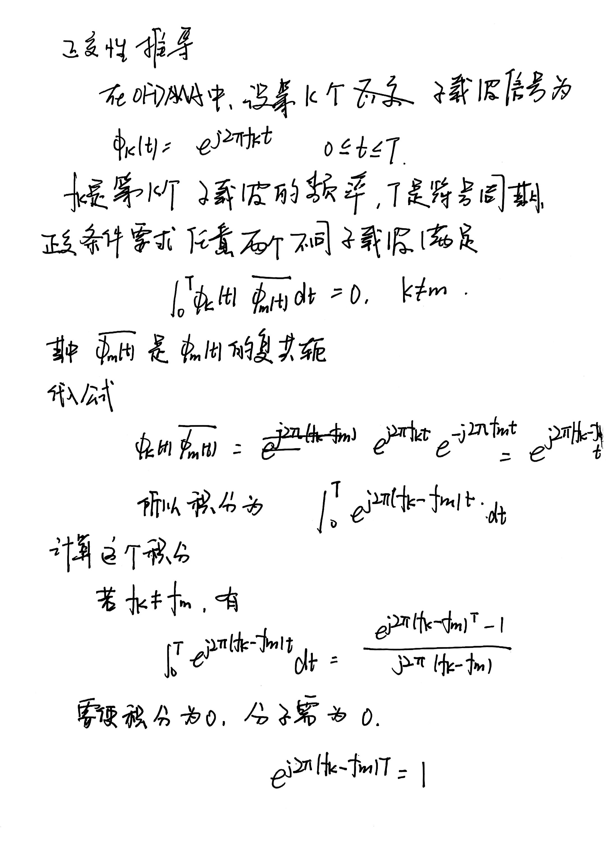

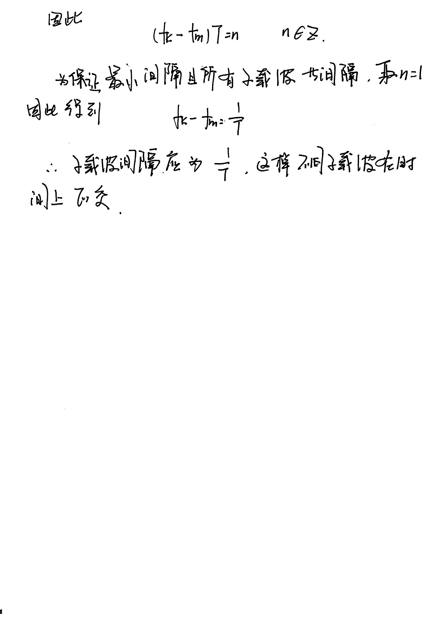

用Matlab仿真推证 OFDMA的正交本质：

OFDMA（正交频分多址）能够实现多用户并行传输，关键就在于各子载波之间的正交性。正交性保证了不同子载波即使频谱重叠，也能在接收端通过简单的处理完全分离开，互不干扰，这是OFDMA高效利用频谱资源的本质优势。在仿真中，可以通过生成不同频率的子载波信号，并叠加在一起，再在接收端用匹配的基函数解调，来验证正交性。

% OFDMA 正交性推证仿真

clc; clear; close all;

% 参数设置

N = 64; % 子载波数（FFT点数）

Ts = 1e-3; % 符号周期

fs = N / Ts; % 采样率

t = linspace(0, Ts, N); % 时间向量

k1 = 5; % 第一个子载波索引

k2 = 15; % 第二个子载波索引

% 生成两个正交子载波信号

s1 = exp(1j*2*pi*k1*t/Ts); % 频率对应第k1个子载波

s2 = exp(1j*2*pi*k2*t/Ts); % 频率对应第k2个子载波

% 合成总信号

s_total = s1 + s2;

% 接收端分别进行匹配滤波（点乘对应的共轭基函数并积分）

r1 = sum(s_total .* conj(s1));

r2 = sum(s_total .* conj(s2));

r_cross = sum(s1 .* conj(s2)); % 直接验证子载波之间的互相关

% 结果输出

disp(['r1（投影到子载波1） = ', num2str(r1)]);

disp(['r2（投影到子载波2） = ', num2str(r2)]);

disp(['r_cross（子载波1和子载波2互相关） = ', num2str(r_cross)]);

% 作图展示

figure;

subplot(3,1,1);

plot(t, real(s1)); title('子载波s1（实部）');

xlabel('时间 (s)'); ylabel('幅度'); grid on;

subplot(3,1,2);

plot(t, real(s2)); title('子载波s2（实部）');

xlabel('时间 (s)'); ylabel('幅度'); grid on;

subplot(3,1,3);

plot(t, real(s_total)); title('叠加信号s\_total（实部）');

xlabel('时间 (s)'); ylabel('幅度'); grid on;

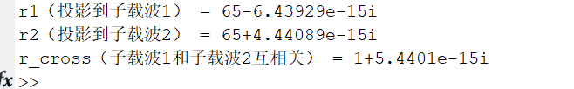

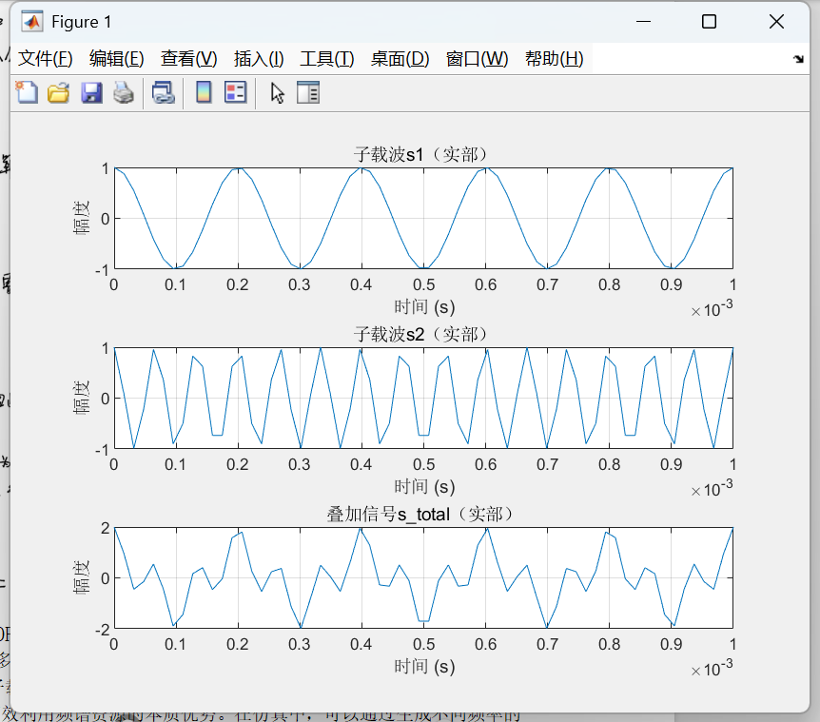

选择了两个不同的子载波（索引5和15），都是基于FFT点数正好整除采样率设定的频率，因此是正交的

叠加后，分别用原来的基函数进行解调，可以看到r1和r2很大（能量集中），而r_cross几乎是零（互相关接近0），证明了正交性。

最后画出三个信号（子载波1、子载波2、叠加信号）直观展示。